华夏银行信用卡
新增采购互联网多头借贷信息数据项目
详细设计说明书

版本：V1.0

上海中软华腾软件系统有限公司
2020年06月

目 录
1． 引言 5
1.1. 编写目的 5
1.2. 项目背景 5
1.3. 术语缩写 5
1.4. 参考资料 6
2． 软件结构 6
2.1. 审批系统 6
2.2. 第三方查询模块 7
3． 模块设计说明 8
3.1. 模块描述 8
3.2. 模块结构 8
3.2.1. 审批系统第三方模块接入数据源服务配套改造 8
3.2.2. 审批系统第三方模块数据源查询异常处理机制 9
3.2.3. 审批系统征信策略规则配套改造 9
3.2.4. 审批系统数据源账户类型配置功能 10
3.2.5. 审批系统数据源进件城市配置功能 10
3.2.6. 审批系统数据源进件渠道配置功能 10
3.2.7. 审批系统第三方征信策略配套改造（查询策略） 10
3.2.8. 审批系统数据源查询数量限制及反显功能 11
3.2.9. 审批系统数据源月报表功能 11
3.2.10. 审批系统与决策系统交互接口配套改造 11
3.2.11. 第三方查询模块接入数据源服务 11
3.2.12. 第三方查询模块数据源批量查询功能 12
3.2.13. 第三方查询模块数据源查询数量设置功能 12
3.3. 数据结构 13
3.4. 模块说明 14
3.4.1. 审批系统第三方模块接入数据源服务配套改造 14
3.4.1.1. 审批系统第三方模块接入数据源服务配套改造 15
3.4.1.1.1. 前置条件 15
3.4.1.1.2. 输入参数 15
3.4.1.1.3. 实现说明 15
3.4.1.1.4. 输出结果 16
3.4.1.1.5. 操作界面 19
3.4.2. 审批系统第三方模块数据源查询异常处理机制 19
3.4.2.1. 审批系统第三方模块数据源查询异常处理机制 19
3.4.2.1.1. 前置条件 19
3.4.2.1.2. 输入参数 19
3.4.2.1.3. 实现说明 20
3.4.2.1.4. 输出结果 20
3.4.2.1.5. 操作界面 20
3.4.3. 审批系统征信策略规则配套改造 20
3.4.3.1. 审批系统征信策略规则配套改造 20
3.4.3.1.1. 前置条件 20
3.4.3.1.2. 输入参数 20
3.4.3.1.3. 实现说明 20
3.4.3.1.4. 输出结果 22
3.4.3.1.5. 操作界面 23
3.4.4. 审批系统数据源账户类型配置功能 23
3.4.4.1. 审批系统数据源账户类型配置功能 23
3.4.4.1.1. 前置条件 23
3.4.4.1.2. 输入参数 23
3.4.4.1.3. 实现说明 23
3.4.4.1.4. 输出结果 23
3.4.4.1.5. 操作界面 24
3.4.5. 审批系统数据源进件城市配置功能 24
3.4.5.1. 审批系统数据源进件城市配置功能 25
3.4.5.1.1. 前置条件 25
3.4.5.1.2. 输入参数 25
3.4.5.1.3. 实现说明 25
3.4.5.1.4. 输出结果 25
3.4.5.1.5. 操作界面 25
3.4.6. 审批系统数据源进件渠道配置功能 25
3.4.6.1. 审批系统数据源进件渠道配置功能 25
3.4.6.1.1. 前置条件 26
3.4.6.1.2. 输入参数 26
3.4.6.1.3. 实现说明 26
3.4.6.1.4. 输出结果 26
3.4.6.1.5. 操作界面 26
3.4.7. 审批系统第三方征信策略配套改造（查询策略） 26
3.4.7.1. 审批系统第三方征信策略配套改造（查询策略） 26
3.4.7.1.1. 前置条件 26
3.4.7.1.2. 输入参数 27
3.4.7.1.3. 实现说明 27
3.4.7.1.4. 输出结果 27
3.4.7.1.5. 操作界面 27
3.4.8. 审批系统数据源查询数量限制及反显功能 28
3.4.8.1. 审批系统数据源查询数量限制及反显功能 28
3.4.8.1.1. 前置条件 28
3.4.8.1.2. 输入参数 28
3.4.8.1.3. 实现说明 28
3.4.8.1.4. 输出结果 28
3.4.8.1.5. 操作界面 28
3.4.9. 审批系统数据源月报表功能 29
3.4.9.1. 审批系统数据源月报表功能 29
3.4.9.1.1. 前置条件 29
3.4.9.1.2. 输入参数 29
3.4.9.1.3. 实现说明 29
3.4.9.1.4. 输出结果 29
3.4.9.1.5. 操作界面 29
3.4.10. 审批系统与决策系统交互接口配套改造 29
3.4.10.1. 审批系统与决策系统交互接口配套改造 30
3.4.10.1.1. 前置条件 30
3.4.10.1.2. 输入参数 30
3.4.10.1.3. 实现说明 30
3.4.10.1.4. 输出结果 30
3.4.10.1.5. 操作界面 31
3.4.11. 第三方查询模块接入数据源服务 31
3.4.11.1. 第三方查询模块接入数据源服务 31
3.4.11.1.1. 前置条件 31
3.4.11.1.2. 输入参数 31
3.4.11.1.3. 实现说明 32
3.4.11.1.4. 输出结果 32
3.4.11.1.5. 操作界面 33
3.4.12. 第三方查询模块数据源批量查询功能 33
3.4.12.1. 第三方查询模块数据源批量查询功能 33
3.4.12.1.1. 前置条件 34
3.4.12.1.2. 输入参数 34
3.4.12.1.3. 实现说明 34
3.4.12.1.4. 输出结果 34
3.4.12.1.5. 操作界面 34
3.4.13. 第三方查询模块数据源查询数量设置功能 35
3.4.13.1. 第三方查询模块数据源查询数量设置功能 35
3.4.13.1.1. 前置条件 35
3.4.13.1.2. 输入参数 35
3.4.13.1.3. 实现说明 35
3.4.13.1.4. 输出结果 36
3.4.13.1.5. 操作界面 36
4． 数据结构设计 36
4.1. 逻辑结构 36
4.2. 物理结构 36
■ 百融借贷意向基础表（BAIRONG_ALS_BASE） 36
■ 百融借贷意向7天内数据表（BAIRONG_ALS_D7） 37
■ 百融借贷意向15天内数据表（BAIRONG_ALS_D15） 46
■ 百融多头借贷交易请求表（BAIRONG_ALS_TRN_REQUEST） 55
■ 百融多头借贷批次表（BAIRONG_ALS_TRN_BATCH） 55
■ 百融多头借贷批次文件表（BAIRONG_ALS_TRN_BATCH_FILE） 56
■ 百融多头借贷批次明细表（BAIRONG_ALS_TRN_BATCH_DETAIL） 56

引言

编写目的
本文档详细描述互联网多头借贷数据服务、实现逻辑，针对模块主要功能进行源码说明。
本文档主要面向系统开发人员、系统运维人员，作为开发实施的根本依据和实施维护的参考资料。

项目背景
项目名称：华夏银行信用卡新增采购互联网多头借贷信息数据项目
项目提出：华夏银行信用卡中心风险管理部
审批系统自2017年09月投产以来，经过数月实际生产环境运营，已经满足行内日常信用卡操作和审批要求，为进一步提升审批系统操作效率和优化业务流程，业务相关部门提出此业务优化需求，对审批系统进行进一步完善性优化。
按照2018年第34次党委会对信用卡签[2018]462号《关于采购互联网多头借贷信息的请示》的批示，通过竞争性磋商方式已完成一家供应商采购。但鉴于目前三方数据稳定性及数据维度的问题，需新增引入外部多头借贷信息数据来源，邀请百融、中智诚、集奥，三家厂商参与此次集中采购。根据采购结果，选择百融厂商。
此次需对卡中心的审批系统和决策系统（BLAZE）就新采购的多头借贷数据来源进行系统优化，以及涉及贷中环节查询的相关系统也需相应优化

术语缩写
序号 | 术语 | 说明
1 | 信用卡审批系统（CAMS， Credit Card Approval Management System） | 指提供华夏银行信用卡中心审批操作人员使用，对信用卡进行贷前录入、征信、审批的业务系统。
2 | 第三方查询模块（TQM，Third Party Query Module） | 指为华夏银行信用卡中心各业务系统提供外部数据源查询或查找的独立应用系统或平台。
3 | 查询请求 | 指人工操作人员或渠道端（系统）向第三方查询模块发起数据源查询请求，并获得第三方查询模块外部查询响应结果，查询请求向外部数据源真实发起查询操作。
4 | 查找请求 | 指人工操作人员或渠道端（系统）向第三方查询模块发起数据源查找请求，并获得第三方查询模块本地查找响应结果，查找请求仅向本地存储数据发起查找操作。

参考资料
本文档编制参考如下需求文档：
- 《新增采购互联网多头借贷信息数据项目需求书V1.0 》
- 《华夏银行信用卡中心新增采购互联网多头借贷信息数据项目技术方案V1.1》
- 《华夏银行信用卡新增采购互联网多头借贷信息数据项目-审批系统需求规格说明书》
- 《华夏银行信用卡新增采购互联网多头借贷信息数据项目-审批系统概要设计说明书》

软件结构

审批系统
遵循现有审批系统软件结构设计。

第三方查询模块
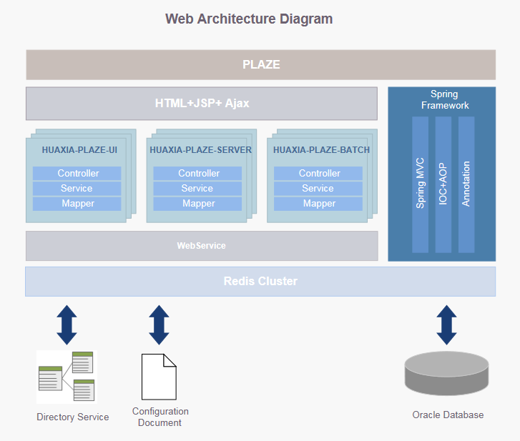
第三方查询模块项目包含三个工程：
- HUAXIA-PLAZE-UI
- HUAXIA-PLAZE-SERVER
- HUAXIA-PLAZE-BATCH
其中，各项目工程说明如下：
HUAXIA-PLAZE-UI：业务联机操作界面
HUAXIA-PLAZE-SERVER：渠道（业务系统）联机交易功能
HUAXIA-PLAZE-BATCH：数据源批量查询、SAS数据抽取、第三方查询辅助功能。

模块设计说明

模块描述
获取互联网多头借贷信息，针对审批三方模块、参数配置、三方查询、归档修改、SAS等方面进行升级优化。

模块结构
主要涉及目录如下：
opas-naps工程下src/com/huaxia/opas/action
opas-cache-server工程下src/com/huaxia/opas/service
opas-cache-server工程下src/com/huaxia/opas/rule
opas-dao-server工程下src/com/huaxia/opas/service
opas-dao-server工程下src/com/huaxia/opas/dao
opas-topui工程下web/common
opas-allot-server工程下src/com/huaxia/opas/allot
ndpm_batch工程
第三方查询模块：
huaxia-plaze-ui工程
huaxia-plaze-server工程
huaxia-plaze-dmz工程

审批系统第三方模块接入数据源服务配套改造
opas-plaze-server-svn/src/com/huaxia/cams/worker/WST000700TaskWorker.java
opas-plaze-server-svn/src/com/huaxia/cams/modules/bairong/mapper/ApplyLoanStrMapper.java
opas-plaze-server-svn/src/com/huaxia/cams/modules/bairong/mapper/ApplyLoanStrMapper.xml

审批系统第三方模块数据源查询异常处理机制
opas-plaze-server-svn/src/com/huaxia/cams/worker/WST000700TaskWorker.java

审批系统征信策略规则配套改造
- opas-cache-server
src/com/huaxia/opas/rule/InvokeRuleServiceImpl/java
src/com/huaxia/opas/cache/service/rule/impl/RuleModelBuildServiceImpl/java
src/com/huaxia/opas/cache/service/rule/RuleModelBuildService/java
- opas-dao-server
resource/config/sqlmap/rule/Opassameindustryrisklist-Mapping.xml
resource/config/sqlmap/rule/OpasFqzMsg-Mapping.xml
src/com/huaxia/opas/dao/rule/OpasFqzResultDao.java
src/com/huaxia/opas/dao/rule/impl/OpasFqzResultDaoImpl.java
src/com/huaxia/opas/dao/rule/impl/OpassameindustryrisklistDaoImpl.java
src/com/huaxia/opas/dao/rule/OpassameindustryrisklistDao.java
- huaxia-rule-server
src/com/huaxia/rule/invoker/DefaultRuleServiceInvoker.java
src/com/huaxia/rule/layout/service/impl/DefaultRuleQueryServiceImpl.java
src/com/huaxia/rule/layout/service/DefaultRuleQueryService.java
src/com/huaxia/rule/toprules/model/MobileRealNameAuthorizeModel.java
src/com/huaxia/rule/layout/mapper/MobileRealNameAuthorizeMapper.java
src/com/huaxia/rule/layout/mapper/MobileRealNameAuthorizeMapper.xml

审批系统数据源账户类型配置功能
opas-topui/WebContent/web/threeSides/accountTypeLimitSearchNetDtjd.html
opas-topui/WebContent/web/threeSides/channelCityLimitSearchNetDtjd.html
opas-topui/WebContent/web/threeSides/queryNumLimitSearchNetDtjd.html
opas-dao-server/resource/config/sqlmap/ThreeSearchLimitRule-Mapping.xml

审批系统数据源进件城市配置功能
opas-topui/WebContent/web/threeSides/accountTypeLimitSearchNetDtjd.html
opas-topui/WebContent/web/threeSides/channelCityLimitSearchNetDtjd.html
opas-topui/WebContent/web/threeSides/queryNumLimitSearchNetDtjd.html
opas-dao-server/resource/config/sqlmap/ThreeSearchLimitRule-Mapping.xml

审批系统数据源进件渠道配置功能
opas-topui/WebContent/web/threeSides/accountTypeLimitSearchNetDtjd.html
opas-topui/WebContent/web/threeSides/channelCityLimitSearchNetDtjd.html
opas-topui/WebContent/web/threeSides/queryNumLimitSearchNetDtjd.html
opas-dao-server/resource/config/sqlmap/ThreeSearchLimitRule-Mapping.xml

审批系统第三方征信策略配套改造（查询策略）
src/com/huaxia/rule/invoker/DefaultRuleServiceInvoker.java
src/com/huaxia/rule/layout/service/impl/DefaultRuleQueryServiceImpl.java
src/com/huaxia/rule/layout/service/DefaultRuleQueryService.java
src/com/huaxia/rule/toprules/model/MobileRealNameAuthorizeModel.java
src/com/huaxia/rule/layout/mapper/MobileRealNameAuthorizeMapper.java
src/com/huaxia/rule/layout/mapper/MobileRealNameAuthorizeMapper.xml

审批系统数据源查询数量限制及反显功能
opas-topui/WebContent/web/threeSides/accountTypeLimitSearchNetDtjd.html
opas-topui/WebContent/web/threeSides/channelCityLimitSearchNetDtjd.html
opas-topui/WebContent/web/threeSides/queryNumLimitSearchNetDtjd.html
opas-dao-server/resource/config/sqlmap/ThreeSearchLimitRule-Mapping.xml

审批系统数据源月报表功能
opas-topui/WebContent/web/threeSides/accountTypeLimitSearchNetDtjd.html
opas-topui/WebContent/web/threeSides/channelCityLimitSearchNetDtjd.html
opas-topui/WebContent/web/threeSides/queryNumLimitSearchNetDtjd.html
opas-dao-server/resource/config/sqlmap/ThreeSearchLimitRule-Mapping.xml

审批系统与决策系统交互接口配套改造
opas-topui/WebContent/web/credit/credit_cheat_submit.html
com.huaxia.opas.action.credit.CreditCheckAction

第三方查询模块接入数据源服务
huaxia-plaze-server/src/com/huaxia/plaze/modules/bairong/webservice/ApplyLoanStrMultiWebService.java
huaxia-plaze-server/src/com/huaxia/plaze/modules/bairong/webservice/ApplyLoanStrWebService.java
huaxia-plaze-server/src/com/huaxia/plaze/modules/bairong/mapper/ApplyLoanStrDataSourceMapper.xml
huaxia-plaze-server/src/com/huaxia/plaze/modules/bairong/mapper/ApplyLoanStrMapper.xml
huaxia-plaze-server/src/com/huaxia/plaze/modules/bairong/mapper/BaiRongBaseMapper.xml
huaxia-plaze-server/src/com/huaxia/plaze/modules/bairong/mapper/BaiRongRpMapper.xml
huaxia-plaze-server/src/com/huaxia/plaze/modules/bairong/mapper/BaiRongSpecialListForCellMapper.xml
huaxia-plaze-server/src/com/huaxia/plaze/modules/bairong/mapper/BaiRongSpecialListForCidMapper.xml
huaxia-plaze-server/src/com/huaxia/plaze/modules/bairong/mapper/BaiRongSpecialListForGidMapper.xml
huaxia-plaze-server/src/com/huaxia/plaze/modules/bairong/mapper/BaiRongSpecialListForLmCellMapper.xml
huaxia-plaze-server/src/com/huaxia/plaze/modules/bairong/mapper/BaiRongTrnRqMapper.xml

第三方查询模块数据源批量查询功能
huaxia-plaze-ui/src/com/huaxia/plaze/ui/bairong/mapper/ApplyLoanStrBatchDetailMapper.xml
huaxia-plaze-ui/src/com/huaxia/plaze/ui/bairong/mapper/ApplyLoanStrBatchFileMapper.xml
huaxia-plaze-ui/src/com/huaxia/plaze/ui/bairong/mapper/ApplyLoanStrBatchMapper.xml

第三方查询模块数据源查询数量设置功能
huaxia-plaze-ui/src/com/huaxia/plaze/ui/bairong/mapper/ApplyLoanStrConfigurateMapper.xml
huaxia-plaze-ui/WebContent/WEB-INF/bairong/als_query_setting.jsp

数据结构
- 数据库表
序号 | 数据库表名称 | 数据库表说明
1 | BAIRONG_ALS_BASE | 百融多头借贷意向基础表
2 | BAIRONG_ALS_D15 | 百融多头借贷15天内的相关数据
3 | BAIRONG_ALS_D7 | 百融多头借贷7天内的相关数据
4 | BAIRONG_ALS_FST | 百融多头借贷距最近相关机构申请的相关天数
5 | BAIRONG_ALS_LST | 百融多头借贷时间最近表
6 | BAIRONG_ALS_M1 | 百融多头借贷1个月内的相关数据
7 | BAIRONG_ALS_M12 | 百融多头借贷12个月内的相关数据
8 | BAIRONG_ALS_M3 | 百融多头借贷3个月内的相关数据
9 | BAIRONG_ALS_M6 | 百融多头借贷6个月内的相关数据
10 | BAIRONG_ALS_MSG_RESPONSE | 百融多头借贷交易响应表
11 | BAIRONG_ALS_TRN_BATCH | 百融多头借贷批次表
12 | BAIRONG_ALS_TRN_BATCH_DETAIL | 百融多头借贷批次明细表
13 | BAIRONG_ALS_TRN_BATCH_FILE | 百融多头借贷批次文件表
14 | BAIRONG_ALS_TRN_REQUEST | 百融多头借贷交易请求表
- Mapping映射文件
opas-plaze-server-svn/src/com/huaxia/cams/modules/bairong/mapper/ApplyLoanStrMapper.xml
resource/config/sqlmap/rule/Opassameindustryrisklist-Mapping.xml
resource/config/sqlmap/rule/OpasFqzMsg-Mapping.xml
src/com/huaxia/rule/layout/mapper/MobileRealNameAuthorizeMapper.xml
opas-dao-server/resource/config/sqlmap/ThreeSearchLimitRule-Mapping.xml
opas-dao-server/resource/config/sqlmap/ThreeSearchLimitRule-Mapping.xml
huaxia-plaze-server/src/com/huaxia/plaze/modules/bairong/mapper/ApplyLoanStrDataSourceMapper.xml
huaxia-plaze-server/src/com/huaxia/plaze/modules/bairong/mapper/ApplyLoanStrMapper.xml
huaxia-plaze-server/src/com/huaxia/plaze/modules/bairong/mapper/BaiRongBaseMapper.xml
huaxia-plaze-server/src/com/huaxia/plaze/modules/bairong/mapper/BaiRongRpMapper.xml
huaxia-plaze-server/src/com/huaxia/plaze/modules/bairong/mapper/BaiRongSpecialListForCellMapper.xml
huaxia-plaze-server/src/com/huaxia/plaze/modules/bairong/mapper/BaiRongSpecialListForCidMapper.xml
huaxia-plaze-server/src/com/huaxia/plaze/modules/bairong/mapper/BaiRongSpecialListForGidMapper.xml
huaxia-plaze-server/src/com/huaxia/plaze/modules/bairong/mapper/BaiRongSpecialListForLmCellMapper.xml
huaxia-plaze-server/src/com/huaxia/plaze/modules/bairong/mapper/BaiRongTrnRqMapper.xml
huaxia-plaze-ui/src/com/huaxia/plaze/ui/bairong/mapper/ApplyLoanStrBatchMapper.xml
huaxia-plaze-ui/src/com/huaxia/plaze/ui/bairong/mapper/ApplyLoanStrConfigurateMapper.xml

模块说明

审批系统第三方模块接入数据源服务配套改造
审批系统第三方模块接入新增互联网多头借贷数据源服务，向第三方查询模块发起查询请求服务。

审批系统第三方模块接入数据源服务配套改造
审批系统第三方模块接入新增互联网多头借贷数据源服务，向第三方查询模块发起查询请求服务。发起位置：第三梯队原有数据源多头借贷信息（同盾）的查询位置。
关键要素：姓名、身份证号、手机号
审批系统发起数据源查询请求异常（连续两次查询）后，申请件进入“异常查询对列”，不再继续向下流转。

前置条件
无

输入参数
无

实现说明
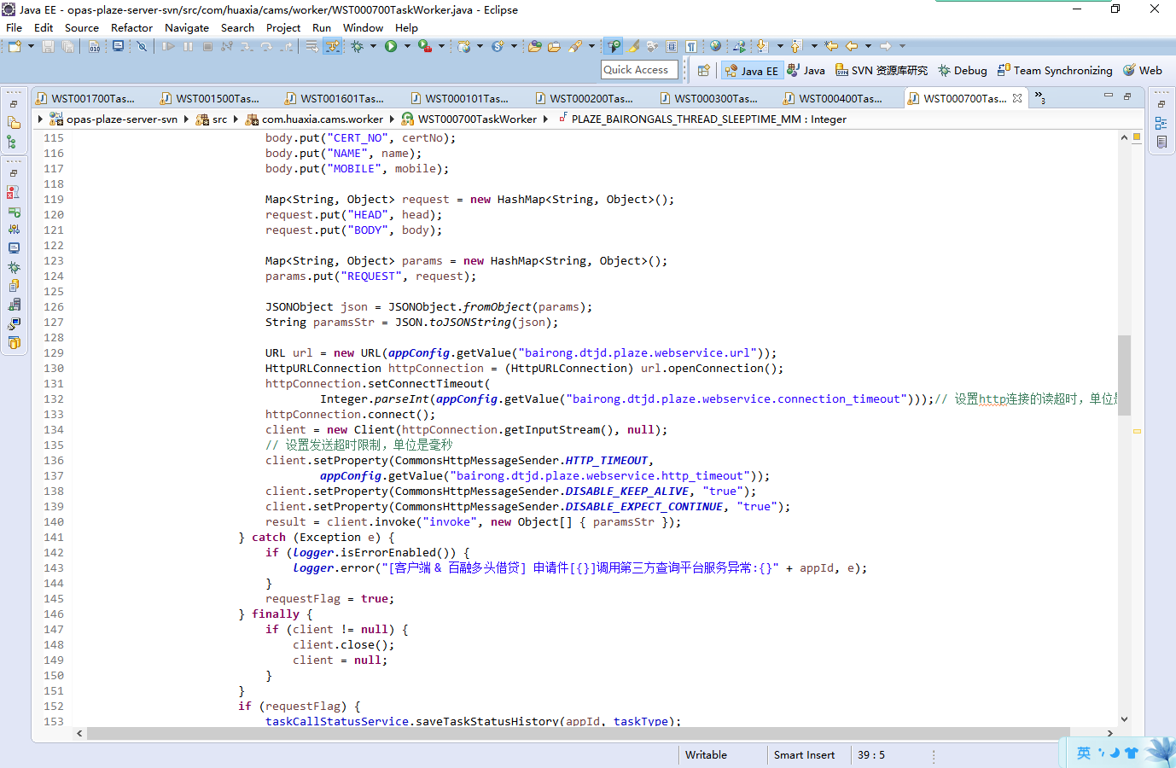

输出结果
审批三方模块多头借贷请求参数
{"REQUEST":{"BODY":{"CERT_TYPE":"01","NAME":"Vaeotenas","MOBILE":"59908830370","QUERY_MODE":"1","CERT_NO":"599088302873751414"},"HEAD":{"TRN_CODE":"WST001500","TRN_ID":"EA009F666BDEE557016BDEE58EAF0056","REQUEST_CHANNEL":"CAMS"}}}
审批百融多头借贷数据解析入库
1). BAIRONG_ALS_BASE
2). BAIRONG_ALS_D7
3). BAIRONG_ALS_D15
4). BAIRONG_ALS_M1
5). BAIRONG_ALS_M3
6). BAIRONG_ALS_M6
7). BAIRONG_ALS_M12
8). BAIRONG_ALS_FST
9). BAIRONG_ALS_LST

操作界面
无

审批系统第三方模块数据源查询异常处理机制
审批系统第三方模块数据源查询请求异常后，连续进行第二次查询请求动作，若第二次查询异常，则对应申请件进入“异常查询对列”。

审批系统第三方模块数据源查询异常处理机制
审批系统第三方模块数据源查询请求异常后，连续进行第二次查询请求动作，若第二次查询异常，则对应申请件进入“异常查询对列”。

前置条件
无

输入参数
无

实现说明
审批系统第三方模块数据源查询请求异常后，连续进行第二次查询请求动作，若第二次查询异常，则对应申请件进入“异常查询对列”。在catch捕捉异常进行第二次查询。

输出结果
无

操作界面
无

审批系统征信策略规则配套改造

审批系统征信策略规则配套改造
审批系统征信策略公共（标准卡、易达金）规则在现有规则下可信身份认证特有规则。

前置条件
无

输入参数
无

实现说明
（1）废件排除规则
在发起新增互联网多头借贷信息数据来源的查询前，需筛除被标识为废件的申请件。
取值规则：通过申请条码的第11位识别废件，若第11位为“F”，则需筛去，不发起查询请求。
（2）反欺诈命中申请排除规则
在发起新增互联网多头借贷信息数据来源的查询前，需筛除命中反欺诈决策1和反欺诈决策2后自动拒绝的申请件。
（3）套卡排除规则
在发起新增互联网多头借贷信息数据来源的查询前，若以套卡形式进件的申请件符合查询条件，需按同一申请件计算，仅查询一次。每个条形码下均可调阅新增互联网多头借贷信息数据来源的查询结果。
（4）重复进件排除规则
同一天申请件不可重复查询。
（5）单办副卡排除规则
单办副卡不发起新增互联网多头借贷信息数据来源的查询。
三方梯队百融多头借贷查询节点
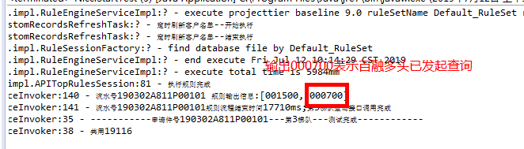
1) 三方梯队节点配套改造
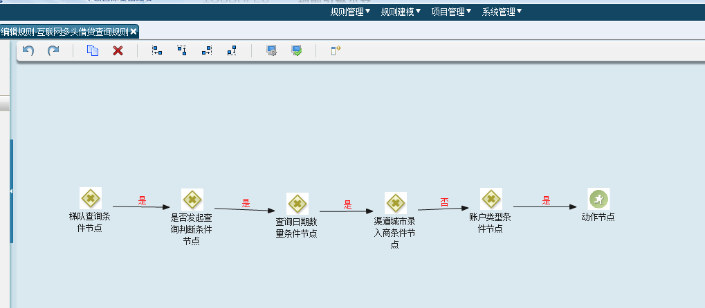
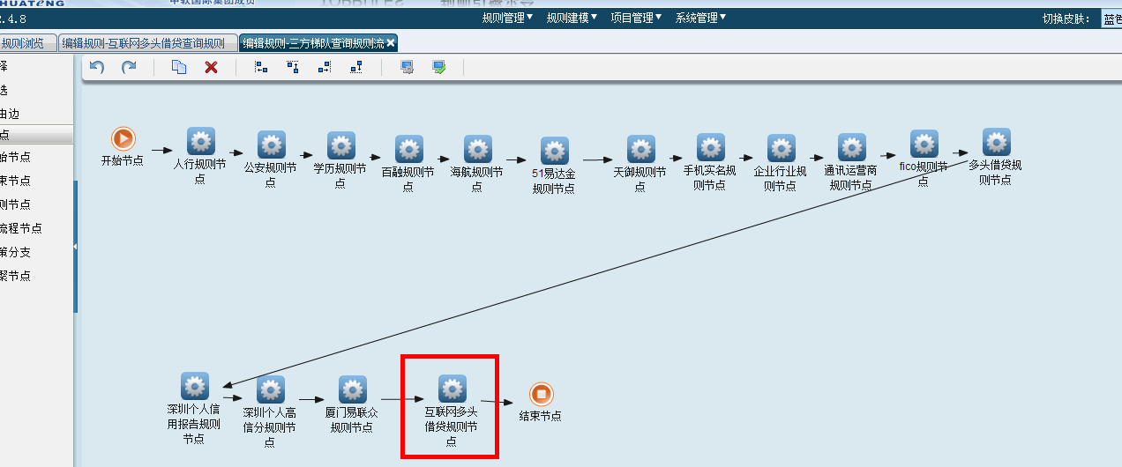
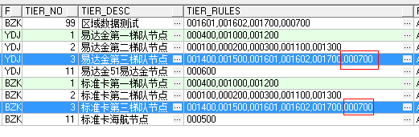
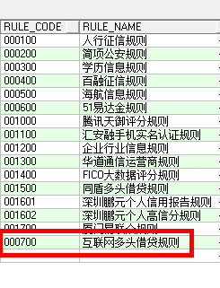

输出结果
无

操作界面
无

审批系统数据源账户类型配置功能

审批系统数据源账户类型配置功能
审批系统提供数据源账户类型配置功能，如选择易达金卡和标准卡，支持单选（标准卡或易达金卡）、支持复选（标准卡和易达金卡）。可选择账户类型。

前置条件
无

输入参数
无

实现说明
审批系统提供数据源账户类型配置功能，如选择易达金卡和标准卡，支持单选（标准卡或易达金卡）、支持复选（标准卡和易达金卡）。可选择账户类型。

输出结果
(1).查询数量日期设置
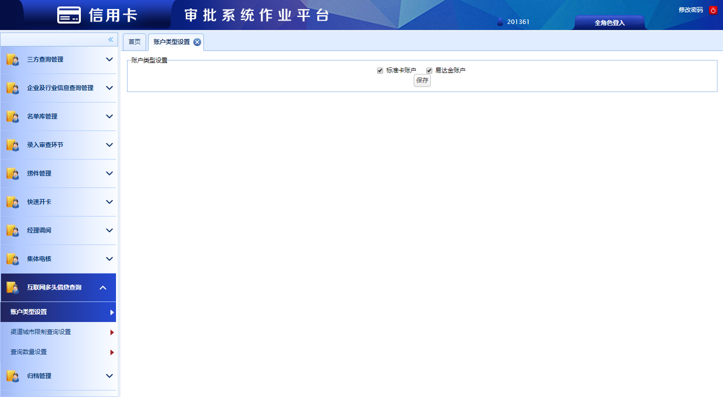
(2).查询卡类型设置
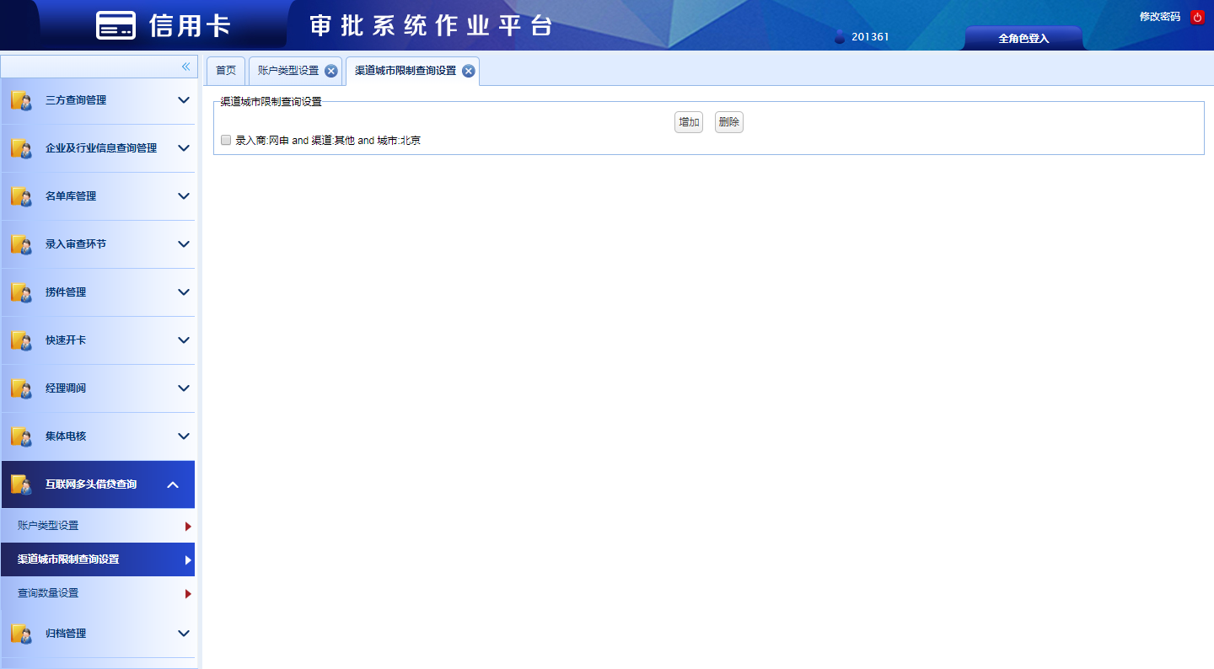
(3).查询渠道城市录入商设置
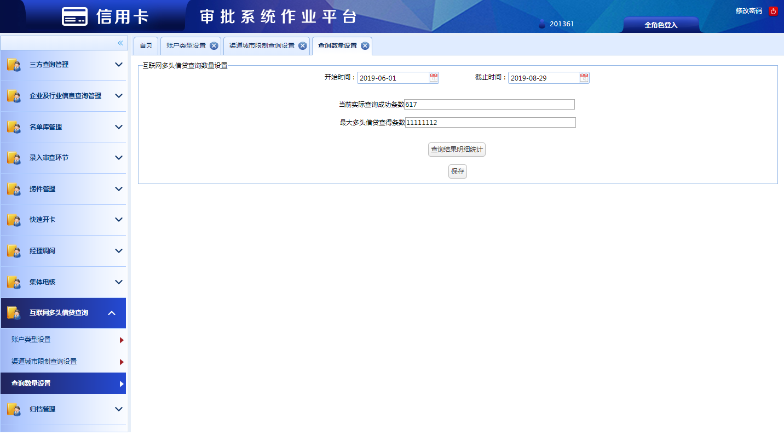

操作界面
无

审批系统数据源进件城市配置功能
审批系统提供数据源进件城市配置功能，新增多头借贷信息查询渠道配置功能，可根据条形码的第9-10位设置特定城市的进件不发起多头借贷信息信息查询，特定城市参数可配，支持增、删、改。

审批系统数据源进件城市配置功能
审批系统提供数据源进件城市配置功能，新增多头借贷信息查询渠道配置功能，可根据条形码的第9-10位设置特定城市的进件不发起多头借贷信息信息查询，特定城市参数可配，支持增、删、改。

前置条件
无

输入参数
无

实现说明
审批系统提供数据源进件城市配置功能，新增多头借贷信息查询渠道配置功能，可根据条形码的第9-10位设置特定城市的进件不发起多头借贷信息信息查询，特定城市参数可配，支持增、删、改。

输出结果
无

操作界面
无

审批系统数据源进件渠道配置功能

审批系统数据源进件渠道配置功能
审批系统提供数据源进件渠道配置功能，新增多头借贷信息查询渠道配置功能，可根据条形码的第8位设置特定渠道的进件不发起多头借贷信息查询，特定渠道参数可配，支持增、删、改。

前置条件
无

输入参数
无

实现说明
审批系统提供数据源进件渠道配置功能，新增多头借贷信息查询渠道配置功能，可根据条形码的第8位设置特定渠道的进件不发起多头借贷信息查询，特定渠道参数可配，支持增、删、改。

输出结果
无

操作界面
无

审批系统第三方征信策略配套改造（查询策略）

审批系统第三方征信策略配套改造（查询策略）

前置条件
无

输入参数
无

实现说明
审批系统第三方征信策略规则配套改造如下：
a.当“是否发起多头借贷信息数据来源的查询”为 “1”时，发起多头借贷信息查询。（该部分发起查询判断与前期上线的同盾多头借贷为同一个判断，需审批系统分别对同盾和新增互联网数据源发起查询指令）
b.当“是否发多头借贷信息数据来源的查询”为 “0”时，不发起多头借贷信息查询。（原有多头借贷数据源-同盾与新增数据源均不发起查询。）
如为空值或其他，则不发起查询。
三方梯队百融多头借贷查询节点

输出结果
无

操作界面
无

审批系统数据源查询数量限制及反显功能

审批系统数据源查询数量限制及反显功能
审批系统提供数据源进件渠道配置功能。

前置条件
无

输入参数
无

实现说明
a.可在审批系统中设置指定时间范围内的限定查询条数（以年为单位）、查询周期（时间区间），并反显当前实际成功条数。
若当年累计查询条数大于X（参数可配），则不再进行新增多头借贷数据源的查询。
b.支持查询当年年度内多头借贷实际已查询数量和查询是否成功的状态反馈。

输出结果
无

操作界面
无

审批系统数据源月报表功能
审批系统支持查询每月新增多头借贷数据源的查询数量（仅显示贷前多头借贷查询的数量）。
说明：每月1号生成上月查询统计数据。

审批系统数据源月报表功能

前置条件
无

输入参数
无

实现说明
审批系统支持查询每月新增多头借贷数据源的查询数量（仅显示贷前多头借贷查询的数量）。
说明：每月1号生成上月查询统计数据。

输出结果
无

操作界面
无

审批系统与决策系统交互接口配套改造
审批系统在反欺诈决策2后与Blaze决策系统的多头借贷信息查询指令交互，获取多头借贷查询指令。

审批系统与决策系统交互接口配套改造
审批系统在反欺诈决策2后与Blaze决策系统的多头借贷信息查询指令交互，获取多头借贷查询指令。

前置条件
无。

输入参数
无

实现说明
审批系统在反欺诈决策2后与Blaze决策系统的多头借贷信息查询指令交互，获取多头借贷查询指令。

输出结果
标准卡180913BE12PRP771，易达金170515092LP00012在UAT数据库的测试数据为

对接决策系统标准卡正例1811131611P00571：
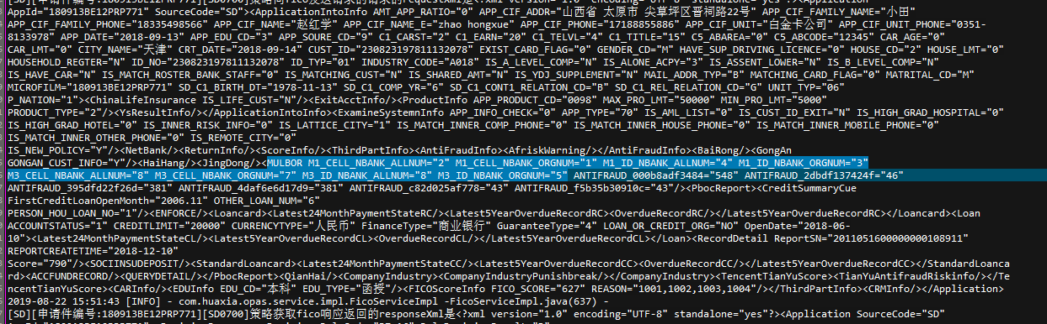
对接决策系统易达金正例170515092LP00012：
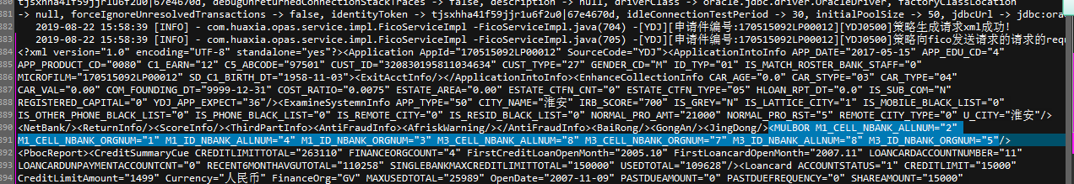
对接决策系统反例190428BA11PCG621：
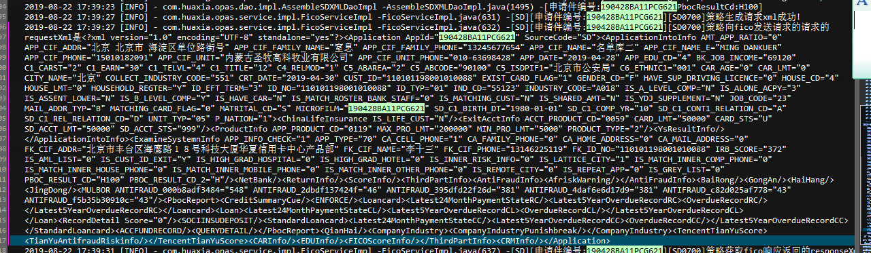

操作界面
无。

第三方查询模块接入数据源服务
第三方查询模块新接入新增互联网多头借贷数据源服务。

第三方查询模块接入数据源服务

前置条件
无

输入参数
无

实现说明
第三方查询模块新接入新增互联网多头借贷数据源服务。
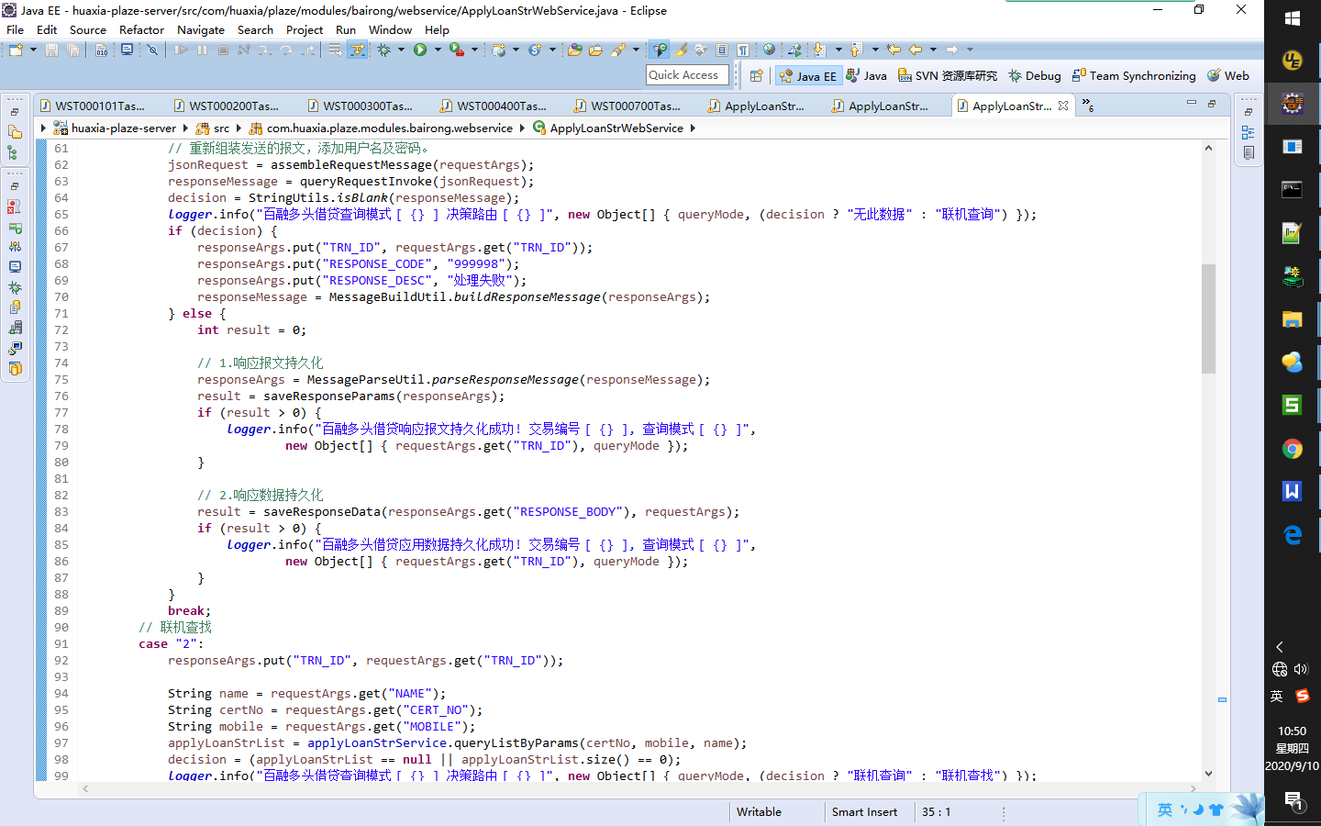

输出结果
三方查询模块百融多头借贷异常请求数据解析入库
(1).审批三方模块多头借贷请求参数
{"REQUEST":{"BODY":{"CERT_TYPE":"01","NAME":"Kuuuuozog","MOBILE":"45882520745","QUERY_MODE":"1","CERT_NO":"458825209274785276"},"HEAD":{"TRN_CODE":"WST001500","TRN_ID":"EA009F666CBC64B4016CBC651BF70048","REQUEST_CHANNEL":"CAMS"}}}
(2).百融多头借贷返回参数
{"RESPONSE":{"BODY":{"RESPONSE_BODY":"{\"swift_number\": \"3001488_20190701183530_14304011A\",\"code\": \"100002\",\"Flag\": {\"applyloanstr\": \"0\"},\"ApplyLoanStr\": {}}","RESPONSE_DESC":"处理成功","RESPONSE_CODE":"000000"},"HEAD":{"TRN_ID":"EA009F666CBC64B4016CBC651BF70048","RESPONSE_CHANNEL":"PLAZE"}}}
(3).三方查询模块百融多头借贷数据解析入库
1). BAIRONG_ALS_BASE
2). BAIRONG_ALS_TRN_REQUEST
3). BAIRONG_ALS_MSG_RESPONSE

操作界面
无

第三方查询模块数据源批量查询功能

第三方查询模块数据源批量查询功能
第三方查询模块将待查询的批量文件，经加密后向第三方数据源发起查询，并将响应结果回传至请求端。

前置条件
无

输入参数
无

实现说明
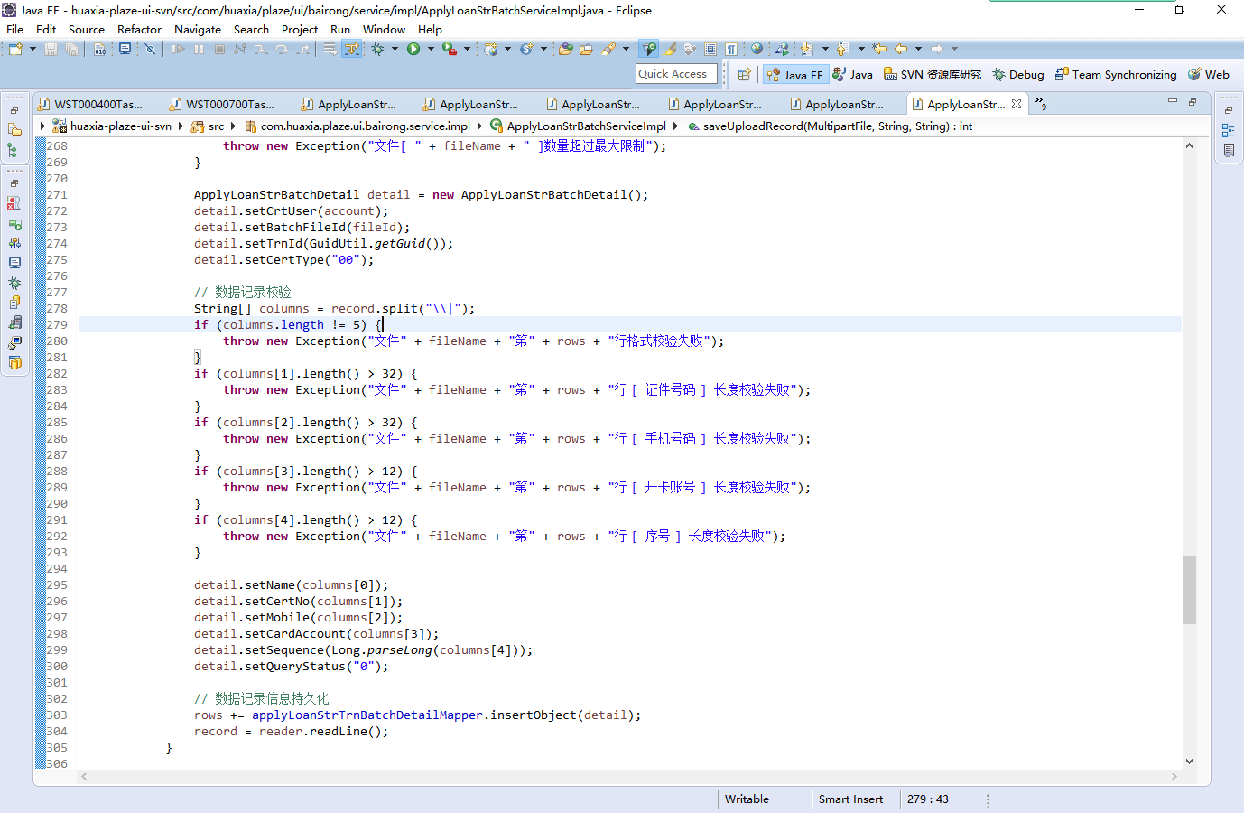

输出结果
无

操作界面
无

第三方查询模块数据源查询数量设置功能

第三方查询模块数据源查询数量设置功能
查询数量设置功能可设置查询条数（以年为单位）、查询时间（时间区间），并可反显当前实际查询成功条数，大于此条数不可查询。

前置条件
无

输入参数
无

实现说明

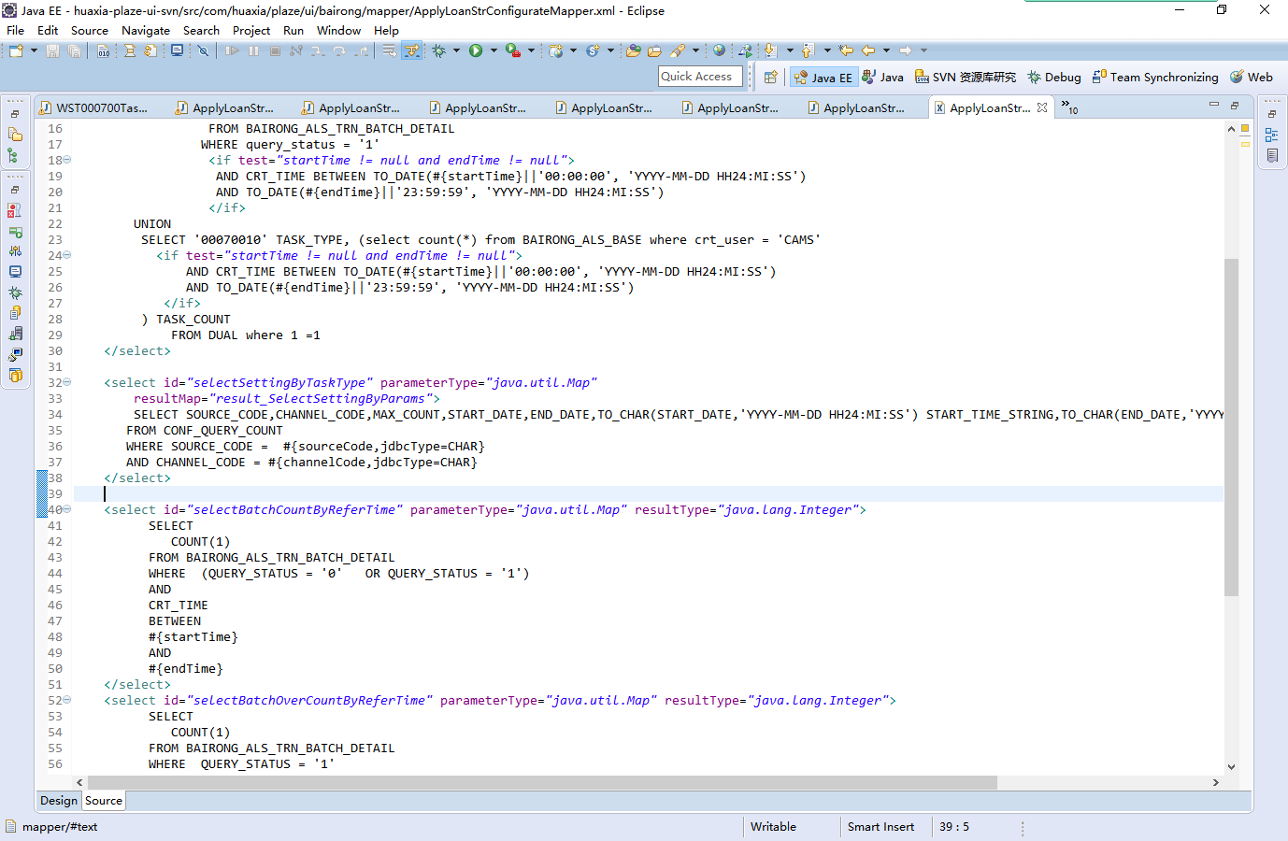

输出结果
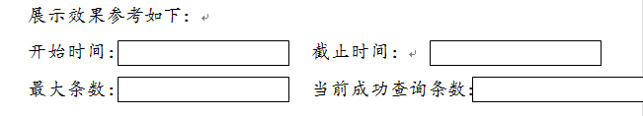

操作界面
无

数据结构设计

逻辑结构
无

物理结构

百融借贷意向基础表（BAIRONG_ALS_BASE）
序号 | 英文名称 | 类型 | 长度 | 中文名称 | NULL | 备注
1 | UUID | CHAR | 32 | 记录编号 | 否 | PK
2 | CRT_TIME | TIMESTAMP | 6 | 创建时间 | 否
3 | CRT_USER | VARCHAR2 | 32 | 创建用户 | 否
4 | TRN_ID | CHAR | 32 | 交易编号 | 否 | 审批系统与第三方模块共有（各数据表相同）
5 | APP_ID | CHAR | 16 | 申请件编号 | 否 | 审批系统独有
6 | CERT_NO | VARCHAR2 | 18 | 身份证号码 | 否
7 | MOBILE | VARCHAR2 | 16 | 手机号码 | 否
8 | NAME | VARCHAR2 | 32 | 姓名 | 否
9 | SWIFT_NUMBER | VARCHAR2 | 200 | 返回的number编号 | 是 | 对方编号
10 | CODE | VARCHAR2 | 100 | 返回的code | 是 | 对方code
11 | FLAG_APPLYLOANSTR | VARCHAR2 | 10 | 产品输出标识 | 是 | 1(输出成功),0(未匹配上无输出),98(用户输入信息不足),99(系统异常)

百融借贷意向7天内数据表（BAIRONG_ALS_D7）
序号 | 英文名称 | 类型/长度 | 中文名称 | NULL | 备注
1 | UUID | CHAR(32) | 记录编号 | N | PK
2 | CRT_TIME | TIMESTAMP(6) | 创建时间 | Y
3 | CRT_USER | VARCHAR2(32) | 创建用户 | Y
4 | TRN_ID | CHAR(32) | 交易编号 | N
5 | D7_ID_PDL_ALLNUM | VARCHAR2(10) | 按身份证号查询，近7天申请线上小额现金贷的次数 | Y
6 | D7_ID_PDL_ORGNUM | VARCHAR2(10) | 按身份证号查询，近7天申请线上小额现金贷的机构数 | Y
7 | D7_ID_CAON_ALLNUM | VARCHAR2(10) | 按身份证号查询，近7天申请线上现金分期的次数 | Y
8 | D7_ID_CAON_ORGNUM | VARCHAR2(10) | 按身份证号查询，近7天申请线上现金分期的机构数 | Y
9 | D7_ID_REL_ALLNUM | VARCHAR2(10) | 按身份证号查询，近7天申请信用卡（类信用卡）的次数 | Y
10 | D7_ID_REL_ORGNUM | VARCHAR2(10) | 按身份证号查询，近7天申请信用卡（类信用卡）的机构数 | Y
11 | D7_ID_CAOFF_ALLNUM | VARCHAR2(10) | 按身份证号查询，近7天申请线下现金分期的次数 | Y
12 | D7_ID_CAOFF_ORGNUM | VARCHAR2(10) | 按身份证号查询，近7天申请线下现金分期的机构数 | Y
13 | D7_ID_COOFF_ALLNUM | VARCHAR2(10) | 按身份证号查询，近7天申请线下消费分期的次数 | Y
14 | D7_ID_COOFF_ORGNUM | VARCHAR2(10) | 按身份证号查询，近7天申请线下消费分期的机构数 | Y
15 | D7_ID_AF_ALLNUM | VARCHAR2(10) | 按身份证号查询，近7天申请汽车金融的次数 | Y
16 | D7_ID_AF_ORGNUM | VARCHAR2(10) | 按身份证号查询，近7天申请汽车金融的机构数 | Y
17 | D7_ID_COON_ALLNUM | VARCHAR2(10) | 按身份证号查询，近7天申请线上消费分期的次数 | Y
18 | D7_ID_COON_ORGNUM | VARCHAR2(10) | 按身份证号查询，近7天申请线上消费分期的机构数 | Y
19 | D7_ID_OTH_ALLNUM | VARCHAR2(10) | 按身份证号查询，近7天申请其他的次数 | Y
20 | D7_ID_OTH_ORGNUM | VARCHAR2(10) | 按身份证号查询，近7天申请其他的机构数 | Y
21 | D7_ID_BANK_SELFNUM | VARCHAR2(10) | 按身份证号查询，近7天在本机构(本机构为银行)的申请次数 | Y
22 | D7_ID_BANK_ALLNUM | VARCHAR2(10) | 按身份证号查询，近7天在银行机构申请次数 | Y
23 | D7_ID_BANK_TRA_ALLNUM | VARCHAR2(10) | 按身份证号查询，近7天在银行机构-传统银行申请次数 | Y
24 | D7_ID_BANK_RET_ALLNUM | VARCHAR2(10) | 按身份证号查询，近7天在银行机构-网络零售银行申请次数 | Y
25 | D7_ID_BANK_ORGNUM | VARCHAR2(10) | 按身份证号查询，近7天在银行机构申请机构数 | Y
26 | D7_ID_BANK_TRA_ORGNUM | VARCHAR2(10) | 按身份证号查询，近7天在银行机构-传统银行申请机构数 | Y
27 | D7_ID_BANK_RET_ORGNUM | VARCHAR2(10) | 按身份证号查询，近7天在银行机构-网络零售银行申请机构数 | Y
28 | D7_ID_BANK_WEEK_ALLNUM | VARCHAR2(10) | 按身份证号查询，近7天在银行机构周末申请次数 | Y
29 | D7_ID_BANK_WEEK_ORGNUM | VARCHAR2(10) | 按身份证号查询，近7天在银行机构周末申请机构数 | Y
30 | D7_ID_BANK_NIGHT_ALLNUM | VARCHAR2(10) | 按身份证号查询，近7天在银行机构夜间申请次数 | Y
31 | D7_ID_BANK_NIGHT_ORGNUM | VARCHAR2(10) | 按身份证号查询，近7天在银行机构夜间申请机构数 | Y
32 | D7_ID_NBANK_SELFNUM | VARCHAR2(10) | 按身份证号查询，近7天在本机构(本机构为非银)申请次数 | Y
33 | D7_ID_NBANK_ALLNUM | VARCHAR2(10) | 按身份证号查询，近7天在非银机构申请次数 | Y
34 | D7_ID_NBANK_P2P_ALLNUM | VARCHAR2(10) | 按身份证号查询，近7天在非银机构-p2p机构申请次数 | Y
35 | D7_ID_NBANK_MC_ALLNUM | VARCHAR2(10) | 按身份证号查询，近7天在非银机构-小贷机构申请次数 | Y
36 | D7_ID_NBANK_CA_ALLNUM | VARCHAR2(10) | 按身份证号查询，近7天在非银机构-现金类分期机构申请次数 | Y
37 | D7_ID_NBANK_CF_ALLNUM | VARCHAR2(10) | 按身份证号查询，近7天在非银机构-消费类分期机构申请次数 | Y
38 | D7_ID_NBANK_COM_ALLNUM | VARCHAR2(10) | 按身份证号查询，近7天在非银机构-代偿类分期机构申请次数 | Y
39 | D7_ID_NBANK_OTH_ALLNUM | VARCHAR2(10) | 按身份证号查询，近7天在非银机构-其他申请次数 | Y
40 | D7_ID_NBANK_NSLOAN_ALLNUM | VARCHAR2(10) | 按身份证号查询，近7天在非银机构-持牌网络小贷机构申请次数 | Y
41 | D7_ID_NBANK_AUTOFIN_ALLNUM | VARCHAR2(10) | 按身份证号查询，近7天在非银机构-持牌汽车金融机构申请次数 | Y
42 | D7_ID_NBANK_SLOAN_ALLNUM | VARCHAR2(10) | 按身份证号查询，近7天在非银机构-持牌小贷机构申请次数 | Y
43 | D7_ID_NBANK_CONS_ALLNUM | VARCHAR2(10) | 按身份证号查询，近7天在非银机构-持牌消费金融机构申请次数 | Y
44 | D7_ID_NBANK_FINLEA_ALLNUM | VARCHAR2(10) | 按身份证号查询，近7天在非银机构-持牌融资租赁机构申请次数 | Y
45 | D7_ID_NBANK_ELSE_ALLNUM | VARCHAR2(10) | 按身份证号查询，近7天在非银机构-其他申请次数 | Y
46 | D7_ID_NBANK_ORGNUM | VARCHAR2(10) | 按身份证号查询，近7天在非银机构申请机构数 | Y
47 | D7_ID_NBANK_P2P_ORGNUM | VARCHAR2(10) | 按身份证号查询，近7天在非银机构-p2p申请机构数 | Y
48 | D7_ID_NBANK_MC_ORGNUM | VARCHAR2(10) | 按身份证号查询，近7天在非银机构-小贷申请机构数 | Y
49 | D7_ID_NBANK_CA_ORGNUM | VARCHAR2(10) | 按身份证号查询，近7天在非银机构-现金类分期申请机构数 | Y
50 | D7_ID_NBANK_CF_ORGNUM | VARCHAR2(10) | 按身份证号查询，近7天在非银机构-消费类分期申请机构数 | Y
51 | D7_ID_NBANK_COM_ORGNUM | VARCHAR2(10) | 按身份证号查询，近7天在非银机构-代偿类分期申请机构数 | Y
52 | D7_ID_NBANK_OTH_ORGNUM | VARCHAR2(10) | 按身份证号查询，近7天在非银机构-其他申请机构数 | Y
53 | D7_ID_NBANK_NSLOAN_ORGNUM | VARCHAR2(10) | 按身份证号查询，近7天在非银机构-持牌网络小贷机构申请机构数 | Y
54 | D7_ID_NBANK_AUTOFIN_ORGNUM | VARCHAR2(10) | 按身份证号查询，近7天在非银机构-持牌汽车金融机构申请机构数 | Y
55 | D7_ID_NBANK_SLOAN_ORGNUM | VARCHAR2(10) | 按身份证号查询，近7天在非银机构-持牌小贷机构申请机构数 | Y
56 | D7_ID_NBANK_CONS_ORGNUM | VARCHAR2(10) | 按身份证号查询，近7天在非银机构-持牌消费金融机构申请机构数 | Y
57 | D7_ID_NBANK_FINLEA_ORGNUM | VARCHAR2(10) | 按身份证号查询，近7天在非银机构-持牌融资租赁机构申请机构数 | Y
58 | D7_ID_NBANK_ELSE_ORGNUM | VARCHAR2(10) | 按身份证号查询，近7天在非银机构-其他申请机构数 | Y
59 | D7_ID_NBANK_WEEK_ALLNUM | VARCHAR2(10) | 按身份证号查询，近7天在非银机构周末申请次数 | Y
60 | D7_ID_NBANK_WEEK_ORGNUM | VARCHAR2(10) | 按身份证号查询，近7天在非银机构周末申请机构数 | Y
61 | D7_ID_NBANK_NIGHT_ALLNUM | VARCHAR2(10) | 按身份证号查询，近7天在非银机构夜间申请次数 | Y
62 | D7_ID_NBANK_NIGHT_ORGNUM | VARCHAR2(10) | 按身份证号查询，近7天在非银机构夜间申请机构数 | Y
63 | D7_CELL_PDL_ALLNUM | VARCHAR2(10) | 按手机号查询，近7天申请线上小额现金贷的次数 | Y
64 | D7_CELL_PDL_ORGNUM | VARCHAR2(10) | 按手机号查询，近7天申请线上小额现金贷的机构数 | Y
65 | D7_CELL_CAON_ALLNUM | VARCHAR2(10) | 按手机号查询，近7天申请线上现金分期的次数 | Y
66 | D7_CELL_CAON_ORGNUM | VARCHAR2(10) | 按手机号查询，近7天申请线上现金分期的机构数 | Y
67 | D7_CELL_REL_ALLNUM | VARCHAR2(10) | 按手机号查询，近7天申请信用卡（类信用卡）的次数 | Y
68 | D7_CELL_REL_ORGNUM | VARCHAR2(10) | 按手机号查询，近7天申请信用卡（类信用卡）的机构数 | Y
69 | D7_CELL_CAOFF_ALLNUM | VARCHAR2(10) | 按手机号查询，近7天申请线下现金分期的次数 | Y
70 | D7_CELL_CAOFF_ORGNUM | VARCHAR2(10) | 按手机号查询，近7天申请线下现金分期的机构数 | Y
71 | D7_CELL_COOFF_ALLNUM | VARCHAR2(10) | 按手机号查询，近7天申请线下消费分期的次数 | Y
72 | D7_CELL_COOFF_ORGNUM | VARCHAR2(10) | 按手机号查询，近7天申请线下消费分期的机构数 | Y
73 | D7_CELL_AF_ALLNUM | VARCHAR2(10) | 按手机号查询，近7天申请汽车金融的次数 | Y
74 | D7_CELL_AF_ORGNUM | VARCHAR2(10) | 按手机号查询，近7天申请汽车金融的机构数 | Y
75 | D7_CELL_COON_ALLNUM | VARCHAR2(10) | 按手机号查询，近7天申请线上消费分期的次数 | Y
76 | D7_CELL_COON_ORGNUM | VARCHAR2(10) | 按手机号查询，近7天申请线上消费分期的机构数 | Y
77 | D7_CELL_OTH_ALLNUM | VARCHAR2(10) | 按手机号查询，近7天申请其他的次数 | Y
78 | D7_CELL_OTH_ORGNUM | VARCHAR2(10) | 按手机号查询，近7天申请其他的机构数 | Y
79 | D7_CELL_BANK_SELFNUM | VARCHAR2(10) | 按手机号查询，近7天在本机构(本机构为银行)的申请次数 | Y
80 | D7_CELL_BANK_ALLNUM | VARCHAR2(10) | 按手机号查询，近7天在银行机构申请次数 | Y
81 | D7_CELL_BANK_TRA_ALLNUM | VARCHAR2(10) | 按手机号查询，近7天在银行机构-传统银行申请次数 | Y
82 | D7_CELL_BANK_RET_ALLNUM | VARCHAR2(10) | 按手机号查询，近7天在银行机构-网络零售银行申请次数 | Y
83 | D7_CELL_BANK_ORGNUM | VARCHAR2(10) | 按手机号查询，近7天在银行机构申请机构数 | Y
84 | D7_CELL_BANK_TRA_ORGNUM | VARCHAR2(10) | 按手机号查询，近7天在银行机构-传统银行申请机构数 | Y
85 | D7_CELL_BANK_RET_ORGNUM | VARCHAR2(10) | 按手机号查询，近7天在银行机构-网络零售银行申请机构数 | Y
86 | D7_CELL_BANK_WEEK_ALLNUM | VARCHAR2(10) | 按手机号查询，近7天在银行机构周末申请次数 | Y
87 | D7_CELL_BANK_WEEK_ORGNUM | VARCHAR2(10) | 按手机号查询，近7天在银行机构周末申请机构数 | Y
88 | D7_CELL_BANK_NIGHT_ALLNUM | VARCHAR2(10) | 按手机号查询，近7天在银行机构夜间申请次数 | Y
89 | D7_CELL_BANK_NIGHT_ORGNUM | VARCHAR2(10) | 按手机号查询，近7天在银行机构夜间申请机构数 | Y
90 | D7_CELL_NBANK_SELFNUM | VARCHAR2(10) | 按手机号查询，近7天在本机构(本机构为非银)申请次数 | Y
91 | D7_CELL_NBANK_ALLNUM | VARCHAR2(10) | 按手机号查询，近7天在非银机构申请次数 | Y
92 | D7_CELL_NBANK_P2P_ALLNUM | VARCHAR2(10) | 按手机号查询，近7天在非银机构-p2p机构申请次数 | Y
93 | D7_CELL_NBANK_MC_ALLNUM | VARCHAR2(10) | 按手机号查询，近7天在非银机构-小贷机构申请次数 | Y
94 | D7_CELL_NBANK_CA_ALLNUM | VARCHAR2(10) | 按手机号查询，近7天在非银机构-现金类分期机构申请次数 | Y
95 | D7_CELL_NBANK_CF_ALLNUM | VARCHAR2(10) | 按手机号查询，近7天在非银机构-消费类分期机构申请次数 | Y
96 | D7_CELL_NBANK_COM_ALLNUM | VARCHAR2(10) | 按手机号查询，近7天在非银机构-代偿类分期机构申请次数 | Y
97 | D7_CELL_NBANK_OTH_ALLNUM | VARCHAR2(10) | 按手机号查询，近7天在非银机构-其他申请次数 | Y
98 | D7_CELL_NBANK_NSLOAN_ALLNUM | VARCHAR2(10) | 按手机号查询，近7天在非银机构-持牌网络小贷机构申请次数 | Y
99 | D7_CELL_NBANK_AUTOFIN_ALLNUM | VARCHAR2(10) | 按手机号查询，近7天在非银机构-持牌汽车金融机构申请次数 | Y
100 | D7_CELL_NBANK_SLOAN_ALLNUM | VARCHAR2(10) | 按手机号查询，近7天在非银机构-持牌小贷机构申请次数 | Y
101 | D7_CELL_NBANK_CONS_ALLNUM | VARCHAR2(10) | 按手机号查询，近7天在非银机构-持牌消费金融机构申请次数 | Y
102 | D7_CELL_NBANK_FINLEA_ALLNUM | VARCHAR2(10) | 按手机号查询，近7天在非银机构-持牌融资租赁机构申请次数 | Y
103 | D7_CELL_NBANK_ELSE_ALLNUM | VARCHAR2(10) | 按手机号查询，近7天在非银机构-其他申请次数 | Y
104 | D7_CELL_NBANK_ORGNUM | VARCHAR2(10) | 按手机号查询，近7天在非银机构申请机构数 | Y
105 | D7_CELL_NBANK_P2P_ORGNUM | VARCHAR2(10) | 按手机号查询，近7天在非银机构-p2p申请机构数 | Y
106 | D7_CELL_NBANK_MC_ORGNUM | VARCHAR2(10) | 按手机号查询，近7天在非银机构-小贷申请机构数 | Y
107 | D7_CELL_NBANK_CA_ORGNUM | VARCHAR2(10) | 按手机号查询，近7天在非银机构-现金类分期申请机构数 | Y
108 | D7_CELL_NBANK_CF_ORGNUM | VARCHAR2(10) | 按手机号查询，近7天在非银机构-消费类分期申请机构数 | Y
109 | D7_CELL_NBANK_COM_ORGNUM | VARCHAR2(10) | 按手机号查询，近7天在非银机构-代偿类分期申请机构数 | Y
110 | D7_CELL_NBANK_OTH_ORGNUM | VARCHAR2(10) | 按手机号查询，近7天在非银机构-其他申请机构数 | Y
111 | D7_CELL_NBANK_NSLOAN_ORGNUM | VARCHAR2(10) | 按手机号查询，近7天在非银机构-持牌网络小贷机构申请机构数 | Y
112 | D7_CELL_NBANK_AUTOFIN_ORGNUM | VARCHAR2(10) | 按手机号查询，近7天在非银机构-持牌汽车金融机构申请机构数 | Y
113 | D7_CELL_NBANK_SLOAN_ORGNUM | VARCHAR2(10) | 按手机号查询，近7天在非银机构-持牌小贷机构申请机构数 | Y
114 | D7_CELL_NBANK_CONS_ORGNUM | VARCHAR2(10) | 按手机号查询，近7天在非银机构-持牌消费金融机构申请机构数 | Y
115 | D7_CELL_NBANK_FINLEA_ORGNUM | VARCHAR2(10) | 按手机号查询，近7天在非银机构-持牌融资租赁机构申请机构数 | Y
116 | D7_CELL_NBANK_ELSE_ORGNUM | VARCHAR2(10) | 按手机号查询，近7天在非银机构-其他申请机构数 | Y
117 | D7_CELL_NBANK_WEEK_ALLNUM | VARCHAR2(10) | 按手机号查询，近7天在非银机构周末申请次数 | Y
118 | D7_CELL_NBANK_WEEK_ORGNUM | VARCHAR2(10) | 按手机号查询，近7天在非银机构周末申请机构数 | Y
119 | D7_CELL_NBANK_NIGHT_ALLNUM | VARCHAR2(10) | 按手机号查询，近7天在非银机构夜间申请次数 | Y
120 | D7_CELL_NBANK_NIGHT_ORGNUM | VARCHAR2(10) | 按手机号查询，近7天在非银机构夜间申请机构数 | Y
121 | TRN_KEY | CHAR(32) | 交易关联键 | N

百融借贷意向15天内数据表（BAIRONG_ALS_D15）
序号 | 英文名称 | 类型/长度 | 中文名称 | NULL | 备注
1 | UUID | CHAR(32) | 记录编号 | N | PK
2 | CRT_TIME | TIMESTAMP(6) | 创建时间 | Y
3 | CRT_USER | VARCHAR2(32) | 创建用户 | Y
4 | TRN_ID | CHAR(32) | 交易编号 | N
5 | D15_ID_PDL_ALLNUM | VARCHAR2(10) | 按身份证号查询，近15天申请线上小额现金贷的次数 | Y
6 | D15_ID_PDL_ORGNUM | VARCHAR2(10) | 按身份证号查询，近15天申请线上小额现金贷的机构数 | Y
7 | D15_ID_CAON_ALLNUM | VARCHAR2(10) | 按身份证号查询，近15天申请线上现金分期的次数 | Y
8 | D15_ID_CAON_ORGNUM | VARCHAR2(10) | 按身份证号查询，近15天申请线上现金分期的机构数 | Y
9 | D15_ID_REL_ALLNUM | VARCHAR2(10) | 按身份证号查询，近15天申请信用卡（类信用卡）的次数 | Y
10 | D15_ID_REL_ORGNUM | VARCHAR2(10) | 按身份证号查询，近15天申请信用卡（类信用卡）的机构数 | Y
11 | D15_ID_CAOFF_ALLNUM | VARCHAR2(10) | 按身份证号查询，近15天申请线下现金分期的次数 | Y
12 | D15_ID_CAOFF_ORGNUM | VARCHAR2(10) | 按身份证号查询，近15天申请线下现金分期的机构数 | Y
13 | D15_ID_COOFF_ALLNUM | VARCHAR2(10) | 按身份证号查询，近15天申请线下消费分期的次数 | Y
14 | D15_ID_COOFF_ORGNUM | VARCHAR2(10) | 按身份证号查询，近15天申请线下消费分期的机构数 | Y
15 | D15_ID_AF_ALLNUM | VARCHAR2(10) | 按身份证号查询，近15天申请汽车金融的次数 | Y
16 | D15_ID_AF_ORGNUM | VARCHAR2(10) | 按身份证号查询，近15天申请汽车金融的机构数 | Y
17 | D15_ID_COON_ALLNUM | VARCHAR2(10) | 按身份证号查询，近15天申请线上消费分期的次数 | Y
18 | D15_ID_COON_ORGNUM | VARCHAR2(10) | 按身份证号查询，近15天申请线上消费分期的机构数 | Y
19 | D15_ID_OTH_ALLNUM | VARCHAR2(10) | 按身份证号查询，近15天申请其他的次数 | Y
20 | D15_ID_OTH_ORGNUM | VARCHAR2(10) | 按身份证号查询，近15天申请其他的机构数 | Y
21 | D15_ID_BANK_SELFNUM | VARCHAR2(10) | 按身份证号查询，近15天在本机构(本机构为银行)的申请次数 | Y
22 | D15_ID_BANK_ALLNUM | VARCHAR2(10) | 按身份证号查询，近15天在银行机构申请次数 | Y
23 | D15_ID_BANK_TRA_ALLNUM | VARCHAR2(10) | 按身份证号查询，近15天在银行机构-传统银行申请次数 | Y
24 | D15_ID_BANK_RET_ALLNUM | VARCHAR2(10) | 按身份证号查询，近15天在银行机构-网络零售银行申请次数 | Y
25 | D15_ID_BANK_ORGNUM | VARCHAR2(10) | 按身份证号查询，近15天在银行机构申请机构数 | Y
26 | D15_ID_BANK_TRA_ORGNUM | VARCHAR2(10) | 按身份证号查询，近15天在银行机构-传统银行申请机构数 | Y
27 | D15_ID_BANK_RET_ORGNUM | VARCHAR2(10) | 按身份证号查询，近15天在银行机构-网络零售银行申请机构数 | Y
28 | D15_ID_BANK_WEEK_ALLNUM | VARCHAR2(10) | 按身份证号查询，近15天在银行机构周末申请次数 | Y
29 | D15_ID_BANK_WEEK_ORGNUM | VARCHAR2(10) | 按身份证号查询，近15天在银行机构周末申请机构数 | Y
30 | D15_ID_BANK_NIGHT_ALLNUM | VARCHAR2(10) | 按身份证号查询，近15天在银行机构夜间申请次数 | Y
31 | D15_ID_BANK_NIGHT_ORGNUM | VARCHAR2(10) | 按身份证号查询，近15天在银行机构夜间申请机构数 | Y
32 | D15_ID_NBANK_SELFNUM | VARCHAR2(10) | 按身份证号查询，近15天在本机构(本机构为非银)申请次数 | Y
33 | D15_ID_NBANK_ALLNUM | VARCHAR2(10) | 按身份证号查询，近15天在非银机构申请次数 | Y
34 | D15_ID_NBANK_P2P_ALLNUM | VARCHAR2(10) | 按身份证号查询，近15天在非银机构-p2p机构申请次数 | Y
35 | D15_ID_NBANK_MC_ALLNUM | VARCHAR2(10) | 按身份证号查询，近15天在非银机构-小贷机构申请次数 | Y
36 | D15_ID_NBANK_CA_ALLNUM | VARCHAR2(10) | 按身份证号查询，近15天在非银机构-现金类分期机构申请次数 | Y
37 | D15_ID_NBANK_CF_ALLNUM | VARCHAR2(10) | 按身份证号查询，近15天在非银机构-消费类分期机构申请次数 | Y
38 | D15_ID_NBANK_COM_ALLNUM | VARCHAR2(10) | 按身份证号查询，近15天在非银机构-代偿类分期机构申请次数 | Y
39 | D15_ID_NBANK_OTH_ALLNUM | VARCHAR2(10) | 按身份证号查询，近15天在非银机构-其他申请次数 | Y
40 | D15_ID_NBANK_NSLOAN_ALLNUM | VARCHAR2(10) | 按身份证号查询，近15天在非银机构-持牌网络小贷机构申请次数 | Y
41 | D15_ID_NBANK_AUTOFIN_ALLNUM | VARCHAR2(10) | 按身份证号查询，近15天在非银机构-持牌汽车金融机构申请次数 | Y
42 | D15_ID_NBANK_SLOAN_ALLNUM | VARCHAR2(10) | 按身份证号查询，近15天在非银机构-持牌小贷机构申请次数 | Y
43 | D15_ID_NBANK_CONS_ALLNUM | VARCHAR2(10) | 按身份证号查询，近15天在非银机构-持牌消费金融机构申请次数 | Y
44 | D15_ID_NBANK_FINLEA_ALLNUM | VARCHAR2(10) | 按身份证号查询，近15天在非银机构-持牌融资租赁机构申请次数 | Y
45 | D15_ID_NBANK_ELSE_ALLNUM | VARCHAR2(10) | 按身份证号查询，近15天在非银机构-其他申请次数 | Y
46 | D15_ID_NBANK_ORGNUM | VARCHAR2(10) | 按身份证号查询，近15天在非银机构申请机构数 | Y
47 | D15_ID_NBANK_P2P_ORGNUM | VARCHAR2(10) | 按身份证号查询，近15天在非银机构-p2p申请机构数 | Y
48 | D15_ID_NBANK_MC_ORGNUM | VARCHAR2(10) | 按身份证号查询，近15天在非银机构-小贷申请机构数 | Y
49 | D15_ID_NBANK_CA_ORGNUM | VARCHAR2(10) | 按身份证号查询，近15天在非银机构-现金类分期申请机构数 | Y
50 | D15_ID_NBANK_CF_ORGNUM | VARCHAR2(10) | 按身份证号查询，近15天在非银机构-消费类分期申请机构数 | Y
51 | D15_ID_NBANK_COM_ORGNUM | VARCHAR2(10) | 按身份证号查询，近15天在非银机构-代偿类分期申请机构数 | Y
52 | D15_ID_NBANK_OTH_ORGNUM | VARCHAR2(10) | 按身份证号查询，近15天在非银机构-其他申请机构数 | Y
53 | D15_ID_NBANK_NSLOAN_ORGNUM | VARCHAR2(10) | 按身份证号查询，近15天在非银机构-持牌网络小贷机构申请机构数 | Y
54 | D15_ID_NBANK_AUTOFIN_ORGNUM | VARCHAR2(10) | 按身份证号查询，近15天在非银机构-持牌汽车金融机构申请机构数 | Y
55 | D15_ID_NBANK_SLOAN_ORGNUM | VARCHAR2(10) | 按身份证号查询，近15天在非银机构-持牌小贷机构申请机构数 | Y
56 | D15_ID_NBANK_CONS_ORGNUM | VARCHAR2(10) | 按身份证号查询，近15天在非银机构-持牌消费金融机构申请机构数 | Y
57 | D15_ID_NBANK_FINLEA_ORGNUM | VARCHAR2(10) | 按身份证号查询，近15天在非银机构-持牌融资租赁机构申请机构数 | Y
58 | D15_ID_NBANK_ELSE_ORGNUM | VARCHAR2(10) | 按身份证号查询，近15天在非银机构-其他申请机构数 | Y
59 | D15_ID_NBANK_WEEK_ALLNUM | VARCHAR2(10) | 按身份证号查询，近15天在非银机构周末申请次数 | Y
60 | D15_ID_NBANK_WEEK_ORGNUM | VARCHAR2(10) | 按身份证号查询，近15天在非银机构周末申请机构数 | Y
61 | D15_ID_NBANK_NIGHT_ALLNUM | VARCHAR2(10) | 按身份证号查询，近15天在非银机构夜间申请次数 | Y
62 | D15_ID_NBANK_NIGHT_ORGNUM | VARCHAR2(10) | 按身份证号查询，近15天在非银机构夜间申请机构数 | Y
63 | D15_CELL_PDL_ALLNUM | VARCHAR2(10) | 按手机号查询，近15天申请线上小额现金贷的次数 | Y
64 | D15_CELL_PDL_ORGNUM | VARCHAR2(10) | 按手机号查询，近15天申请线上小额现金贷的机构数 | Y
65 | D15_CELL_CAON_ALLNUM | VARCHAR2(10) | 按手机号查询，近15天申请线上现金分期的次数 | Y
66 | D15_CELL_CAON_ORGNUM | VARCHAR2(10) | 按手机号查询，近15天申请线上现金分期的机构数 | Y
67 | D15_CELL_REL_ALLNUM | VARCHAR2(10) | 按手机号查询，近15天申请信用卡（类信用卡）的次数 | Y
68 | D15_CELL_REL_ORGNUM | VARCHAR2(10) | 按手机号查询，近15天申请信用卡（类信用卡）的机构数 | Y
69 | D15_CELL_CAOFF_ALLNUM | VARCHAR2(10) | 按手机号查询，近15天申请线下现金分期的次数 | Y
70 | D15_CELL_CAOFF_ORGNUM | VARCHAR2(10) | 按手机号查询，近15天申请线下现金分期的机构数 | Y
71 | D15_CELL_COOFF_ALLNUM | VARCHAR2(10) | 按手机号查询，近15天申请线下消费分期的次数 | Y
72 | D15_CELL_COOFF_ORGNUM | VARCHAR2(10) | 按手机号查询，近15天申请线下消费分期的机构数 | Y
73 | D15_CELL_AF_ALLNUM | VARCHAR2(10) | 按手机号查询，近15天申请汽车金融的次数 | Y
74 | D15_CELL_AF_ORGNUM | VARCHAR2(10) | 按手机号查询，近15天申请汽车金融的机构数 | Y
75 | D15_CELL_COON_ALLNUM | VARCHAR2(10) | 按手机号查询，近15天申请线上消费分期的次数 | Y
76 | D15_CELL_COON_ORGNUM | VARCHAR2(10) | 按手机号查询，近15天申请线上消费分期的机构数 | Y
77 | D15_CELL_OTH_ALLNUM | VARCHAR2(10) | 按手机号查询，近15天申请其他的次数 | Y
78 | D15_CELL_OTH_ORGNUM | VARCHAR2(10) | 按手机号查询，近15天申请其他的机构数 | Y
79 | D15_CELL_BANK_SELFNUM | VARCHAR2(10) | 按手机号查询，近15天在本机构(本机构为银行)的申请次数 | Y
80 | D15_CELL_BANK_ALLNUM | VARCHAR2(10) | 按手机号查询，近15天在银行机构申请次数 | Y
81 | D15_CELL_BANK_TRA_ALLNUM | VARCHAR2(10) | 按手机号查询，近15天在银行机构-传统银行申请次数 | Y
82 | D15_CELL_BANK_RET_ALLNUM | VARCHAR2(10) | 按手机号查询，近15天在银行机构-网络零售银行申请次数 | Y
83 | D15_CELL_BANK_ORGNUM | VARCHAR2(10) | 按手机号查询，近15天在银行机构申请机构数 | Y
84 | D15_CELL_BANK_TRA_ORGNUM | VARCHAR2(10) | 按手机号查询，近15天在银行机构-传统银行申请机构数 | Y
85 | D15_CELL_BANK_RET_ORGNUM | VARCHAR2(10) | 按手机号查询，近15天在银行机构-网络零售银行申请机构数 | Y
86 | D15_CELL_BANK_WEEK_ALLNUM | VARCHAR2(10) | 按手机号查询，近15天在银行机构周末申请次数 | Y
87 | D15_CELL_BANK_WEEK_ORGNUM | VARCHAR2(10) | 按手机号查询，近15天在银行机构周末申请机构数 | Y
88 | D15_CELL_BANK_NIGHT_ALLNUM | VARCHAR2(10) | 按手机号查询，近15天在银行机构夜间申请次数 | Y
89 | D15_CELL_BANK_NIGHT_ORGNUM | VARCHAR2(10) | 按手机号查询，近15天在银行机构夜间申请机构数 | Y
90 | D15_CELL_NBANK_SELFNUM | VARCHAR2(10) | 按手机号查询，近15天在本机构(本机构为非银)申请次数 | Y
91 | D15_CELL_NBANK_ALLNUM | VARCHAR2(10) | 按手机号查询，近15天在非银机构申请次数 | Y
92 | D15_CELL_NBANK_P2P_ALLNUM | VARCHAR2(10) | 按手机号查询，近15天在非银机构-p2p机构申请次数 | Y
93 | D15_CELL_NBANK_MC_ALLNUM | VARCHAR2(10) | 按手机号查询，近15天在非银机构-小贷机构申请次数 | Y
94 | D15_CELL_NBANK_CA_ALLNUM | VARCHAR2(10) | 按手机号查询，近15天在非银机构-现金类分期机构申请次数 | Y
95 | D15_CELL_NBANK_CF_ALLNUM | VARCHAR2(10) | 按手机号查询，近15天在非银机构-消费类分期机构申请次数 | Y
96 | D15_CELL_NBANK_COM_ALLNUM | VARCHAR2(10) | 按手机号查询，近15天在非银机构-代偿类分期机构申请次数 | Y
97 | D15_CELL_NBANK_OTH_ALLNUM | VARCHAR2(10) | 按手机号查询，近15天在非银机构-其他申请次数 | Y
98 | D15_CELL_NBANK_NSLOAN_ALLNUM | VARCHAR2(10) | 按手机号查询，近15天在非银机构-持牌网络小贷机构申请次数 | Y
99 | D15_CELL_NBANK_AUTOFIN_ALLNUM | VARCHAR2(10) | 按手机号查询，近15天在非银机构-持牌汽车金融机构申请次数 | Y
100 | D15_CELL_NBANK_SLOAN_ALLNUM | VARCHAR2(10) | 按手机号查询，近15天在非银机构-持牌小贷机构申请次数 | Y
101 | D15_CELL_NBANK_CONS_ALLNUM | VARCHAR2(10) | 按手机号查询，近15天在非银机构-持牌消费金融机构申请次数 | Y
102 | D15_CELL_NBANK_FINLEA_ALLNUM | VARCHAR2(10) | 按手机号查询，近15天在非银机构-持牌融资租赁机构申请次数 | Y
103 | D15_CELL_NBANK_ELSE_ALLNUM | VARCHAR2(10) | 按手机号查询，近15天在非银机构-其他申请次数 | Y
104 | D15_CELL_NBANK_ORGNUM | VARCHAR2(10) | 按手机号查询，近15天在非银机构申请机构数 | Y
105 | D15_CELL_NBANK_P2P_ORGNUM | VARCHAR2(10) | 按手机号查询，近15天在非银机构-p2p申请机构数 | Y
106 | D15_CELL_NBANK_MC_ORGNUM | VARCHAR2(10) | 按手机号查询，近15天在非银机构-小贷申请机构数 | Y
107 | D15_CELL_NBANK_CA_ORGNUM | VARCHAR2(10) | 按手机号查询，近15天在非银机构-现金类分期申请机构数 | Y
108 | D15_CELL_NBANK_CF_ORGNUM | VARCHAR2(10) | 按手机号查询，近15天在非银机构-消费类分期申请机构数 | Y
109 | D15_CELL_NBANK_COM_ORGNUM | VARCHAR2(10) | 按手机号查询，近15天在非银机构-代偿类分期申请机构数 | Y
110 | D15_CELL_NBANK_OTH_ORGNUM | VARCHAR2(10) | 按手机号查询，近15天在非银机构-其他申请机构数 | Y
111 | D15_CELL_NBANK_NSLOAN_ORGNUM | VARCHAR2(10) | 按手机号查询，近15天在非银机构-持牌网络小贷机构申请机构数 | Y
112 | D15_CELL_NBANK_AUTOFIN_ORGNUM | VARCHAR2(10) | 按手机号查询，近15天在非银机构-持牌汽车金融机构申请机构数 | Y
113 | D15_CELL_NBANK_SLOAN_ORGNUM | VARCHAR2(10) | 按手机号查询，近15天在非银机构-持牌小贷机构申请机构数 | Y
114 | D15_CELL_NBANK_CONS_ORGNUM | VARCHAR2(10) | 按手机号查询，近15天在非银机构-持牌消费金融机构申请机构数 | Y
115 | D15_CELL_NBANK_FINLEA_ORGNUM | VARCHAR2(10) | 按手机号查询，近15天在非银机构-持牌融资租赁机构申请机构数 | Y
116 | D15_CELL_NBANK_ELSE_ORGNUM | VARCHAR2(10) | 按手机号查询，近15天在非银机构-其他申请机构数 | Y
117 | D15_CELL_NBANK_WEEK_ALLNUM | VARCHAR2(10) | 按手机号查询，近15天在非银机构周末申请次数 | Y
118 | D15_CELL_NBANK_WEEK_ORGNUM | VARCHAR2(10) | 按手机号查询，近15天在非银机构周末申请机构数 | Y
119 | D15_CELL_NBANK_NIGHT_ALLNUM | VARCHAR2(10) | 按手机号查询，近15天在非银机构夜间申请次数 | Y
120 | D15_CELL_NBANK_NIGHT_ORGNUM | VARCHAR2(10) | 按手机号查询，近15天在非银机构夜间申请机构数 | Y
121 | TRN_KEY | CHAR(32) | 交易关联键 | N

百融多头借贷交易请求表（BAIRONG_ALS_TRN_REQUEST）
序号 | 英文名称 | 类型/长度 | 中文名称 | NULL | 备注
1 | UUID | CHAR(32) | 记录编号 | N
2 | CRT_TIME | TIMESTAMP(6) | 创建时间 | N
3 | CRT_USER | VARCHAR2(32) | 创建用户 | Y
4 | TRN_ID | CHAR(32) | 交易编号 | N
5 | REQUEST_CHANNEL | VARCHAR2(16) | 交易渠道 | Y
6 | QUERY_MODE | CHAR(1) | 查询模式 | Y
7 | CERT_TYPE | VARCHAR2(2) | 证件类型 | Y
8 | CERT_NO | VARCHAR2(32) | 证件号码 | Y
9 | NAME | VARCHAR2(64) | 名称 | Y
10 | MOBILE | VARCHAR2(32) | 手机号码 | Y
11 | CARD_ACCOUNT | VARCHAR2(32) | 发卡账号（批量） | Y
12 | QUERY_SEQ | NUMBER(12) | 批量查询序号 | Y

百融多头借贷批次表（BAIRONG_ALS_TRN_BATCH）
序号 | 英文名称 | 类型/长度 | 中文名称 | NULL | 备注
1 | UUID | CHAR(32) | 记录编号 | N
2 | CRT_TIME | TIMESTAMP(6) | 创建时间 | N
3 | CRT_USER | VARCHAR2(32) | 创建用户 | Y
4 | BATCH_ID | CHAR(18) | 批次编号 | N
5 | BATCH_RECORD_SIZE | NUMBER(8) | 批次总条数 | Y

百融多头借贷批次文件表（BAIRONG_ALS_TRN_BATCH_FILE）
序号 | 英文名称 | 类型/长度 | 中文名称 | NULL | 备注
1 | UUID | CHAR(32) | 记录编号 | N
2 | CRT_TIME | TIMESTAMP(6) | 创建时间 | N
3 | CRT_USER | VARCHAR2(32) | 创建用户 | Y
4 | BATCH_ID | CHAR(18) | 批次编号 | N
5 | BATCH_FILE_ID | CHAR(32) | 批次文件编号 | N
6 | BATCH_FILE_NAME | VARCHAR2(128) | 批次文件名称 | Y
7 | BATCH_FILE_RECORD_SIZE | NUMBER(8) | 批次文件总条数 | Y

百融多头借贷批次明细表（BAIRONG_ALS_TRN_BATCH_DETAIL）
序号 | 英文名称 | 类型/长度 | 中文名称 | NULL | 备注
1 | UUID | CHAR(32) | 记录编号 | N
2 | CRT_TIME | TIMESTAMP(6) | 创建时间 | N
3 | CRT_USER | VARCHAR2(32) | 创建用户 | Y
4 | BATCH_FILE_ID | CHAR(32) | 批次文件编号 | N
5 | TRN_ID | CHAR(32) | 交易编号 | N
6 | CERT_TYPE | VARCHAR2(2) | 证件类型 | Y
7 | CERT_NO | VARCHAR2(32) | 证件号码 | Y
8 | NAME | VARCHAR2(64) | 姓名 | Y
9 | MOBILE | VARCHAR2(32) | 手机号码 | Y
10 | QUERY_STATUS | CHAR(1) | 查询状态 | Y
11 | QUERY_TIME | TIMESTAMP(6) | 查询时间 | Y
12 | CARD_ACCOUNT | VARCHAR2(32) | 批量发卡账号 | Y
13 | QUERY_SEQ | NUMBER(12) | 批量查询序号 | Y

